Proiectul didactic al lecției
Disciplina: Matematică
Clasa: a XI-a, profil uman
Modulul/Unitatea de conținut: II. Numere complexe
Numărul lecției în modul (conform proiectării didactice de lungă durată): 11/15
Durata lecției: 45 min.
Subiectul lecției: Aplicații ale numerelor complexe scrise în forma algebrică în diverse contexte
Unități de competență:
2.1. Identificarea și utilizarea terminologiei și a notațiilor specifice noțiunii de număr complex.
2.2. Aplicarea numerelor complexe scrise în formă algebrică, a operațiilor cu ele în rezolvarea problemelor, inclusiv la rezolvarea ecuațiilor de gradul II cu coeficienți reali.
2.3. Operarea cu numere reale și/sau complexe în efectuarea calculelor în diverse situații.
2.4. Efectuarea operațiilor aritmetice cu numere complexe, scrise în formă algebrică.
2.5. Determinarea modulului unui număr complex.
2.6. Justificarea unui demers/rezultat, obținut și/sau indicat, cu numere complexe, recurgând la argumentări, demonstrații.
Obiectivele lecției: La finele lecției, elevii vor fi capabili:
O.1. – să opereze cu terminologia aferentă capitolului numere complexe;
O.2. – să rezolve exerciții cu numerelor complexe scrise în forma algebrică în diverse contexte;
O.3. – să argumenteze rezultatele obținute la rezolvarea exercițiilor apelând la raționament, creativitate și gândire critică.
Tipul lecției: lecție de formare a capacităților de aplicare a cunoștințelor
Tehnologii didactice:
- Forme: frontală.
- Metode: metoda exercițiului; algoritmizarea; metoda lucrului cu fișe, acvariul cu pești.
- Mijloace de învățământ:
- I. Achiri, V. Ciobanu, P. Efros, V. Garit, V. Neagu, N. Prodan, D. Taragan, A. Topală. Matematică, manual pentru clasa a XI-a, Chișinău, editura Prut, 2020, reeditare
- Computerul; Proiectorul sau tabla interactivă; Fișa cu probleme, posterul cu sarcini.
Evaluarea: formativă, evaluare orală, produse: răspuns oral, exercițiu rezolvat; sarcină independentă cu apreciere cu note,
Link prezentare electronică a lecție https://www.slideshare.net/slideshow/clasa_11_um_aplica-iile_numerelor_complexe_in_diverse-contexte_lectia_11-pdf/271964922

Scenariul lecției
Etapele activității didactice | Obiective | Demersul acțional al lecției | Timp | Tehnologia realizării  (Metodă/Formă de activitate/Resurse)
Evocare | O.1.  O.3. | - Salutul. Momentul organizatoric. Captarea inițială a atenției elevilor; (diapozitiv 1);  - Verificarea temei pentru acasă – exercițiile practice (diapozitiv 2) și se completează după metoda: acvariul cu pești toate conceptele cheie din capitol – anexa 1, unde acvariul este capitolul NUMERE COMPLEXE, iar pe pești vor fi scrise întrebări la care se cere elevilor să răspundă.  - Formularea obiectivelor ( în corelare cu tipul lecției);  O.1. – să opereze cu terminologia aferentă capitolului numere complexe;  O.2. – să rezolve ecuații de gradul II cu coeficienți reali în mulțimea $C$.  O.3. – să aplice relațiile lui Viete la alcătuirea unei ecuații de gradul II cu coeficienți reali în mulțimea $C$.  O.4. – să argumenteze rezultatele obținute la rezolvarea exercițiilor apelând la raționament, creativitate și gândire critică. | 10 min | Conversația euristică  Metoda exercițiului  Prezentare electronică  Frontal  Acvariul cu pești
Reflecție | O.1.  O.3.  O.2. | - Aplicații extinse.  Se propun aplicații ale numerelor complexe în cotidian (diapozitiv 4 – 12)  Se propune elevilor să rezolve sarcini din BAC (2022-2024) la capitolul numere complexe (diapozitiv 13-21);  - Evaluarea atingerii obiectivelor preconizate; Concluzii;  - Prezentarea temei pentru acasă. Temă pentru acasă: De revizuit materialul teoretic la apitolul: Numere complexe, p. 166-167 din manualul de Matematică;  - Sarcinile practice rămase din anexa 2. | 35 min | Metoda exercițiului  Frontal

Anexa 1: Acvariul cu pești la capitolul numere complexe



Anexa 2: Decupaje din BAC
BAC 2024, test pentru exersare (1)
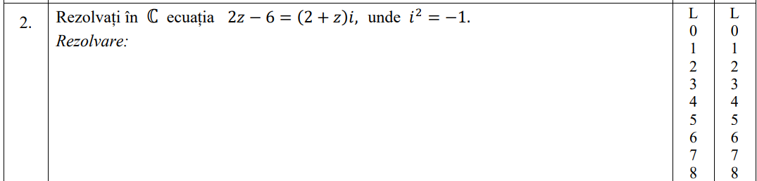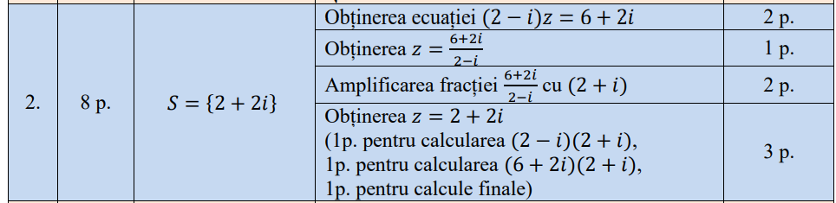
BAC 2024, test pentru exersare (2)
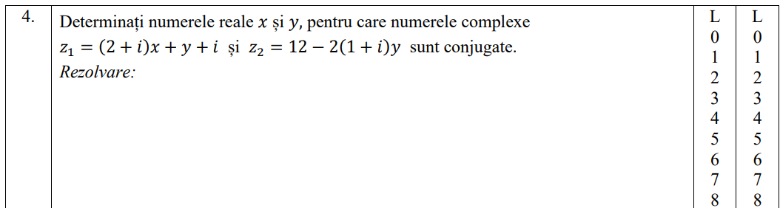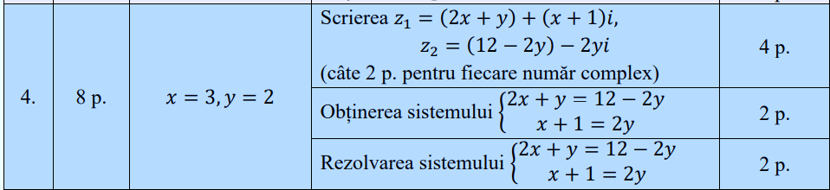
BAC 2024, pretestare
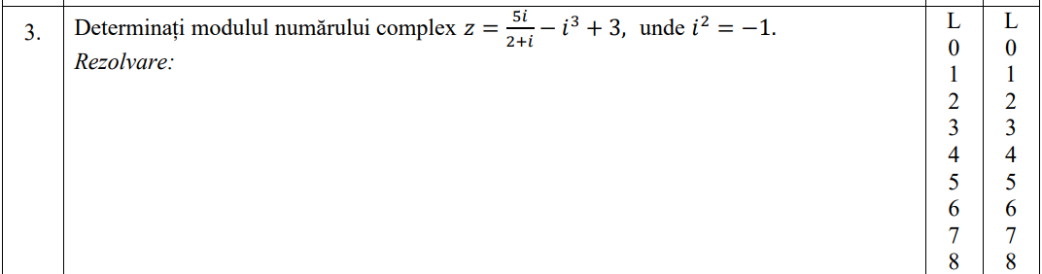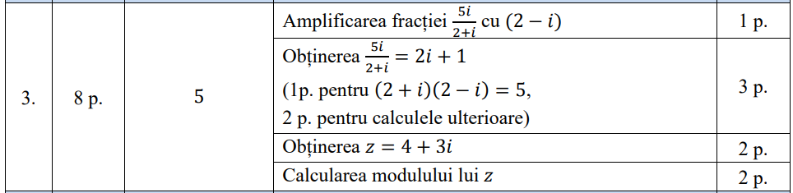
BAC 2024, sesiunea de bază
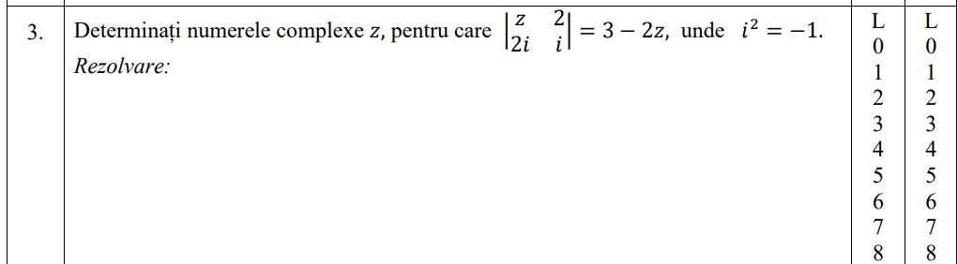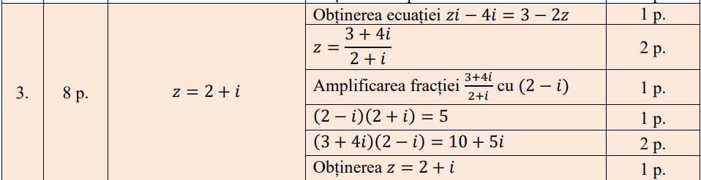
BAC 2024, sesiunea suplimentară
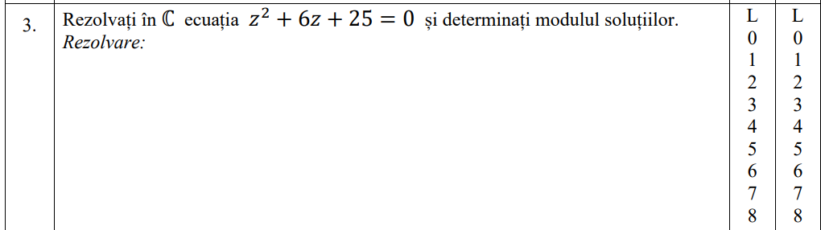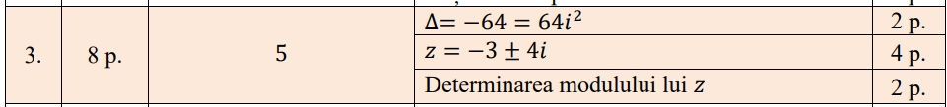
BAC 2023, test pentru exersare (1)
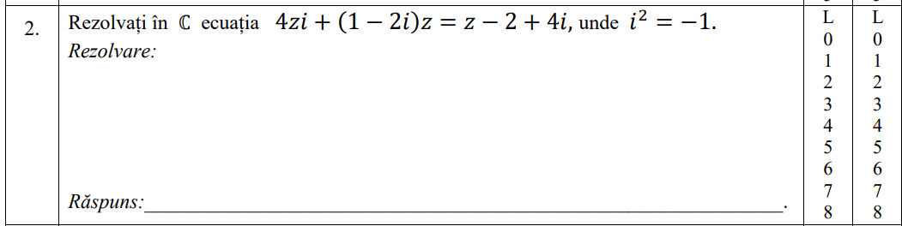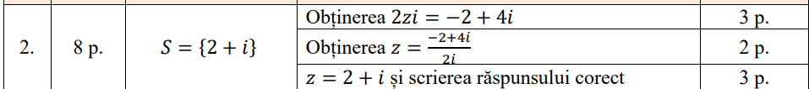
BAC 2023, pretestare
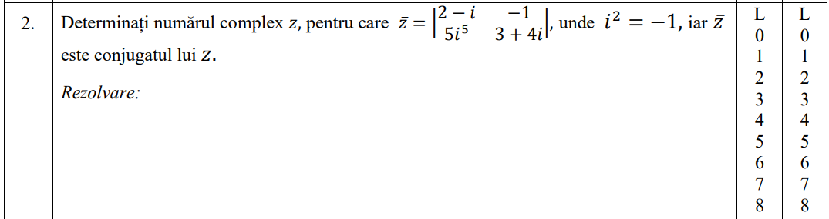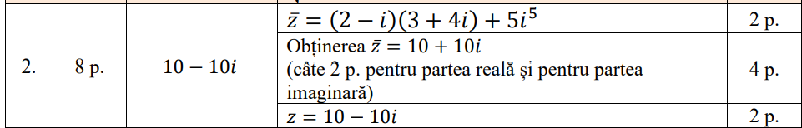
BAC 2023, sesiune de bază
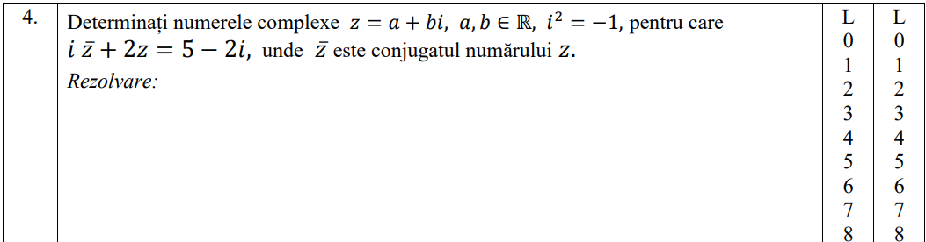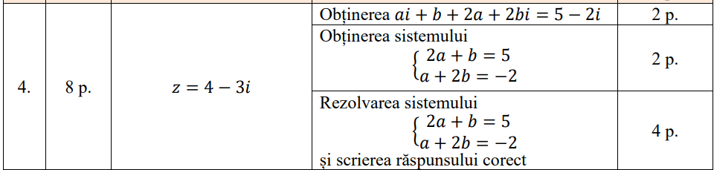
BAC 2023, sesiune suplimentară
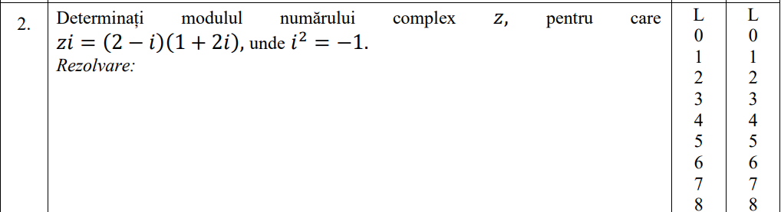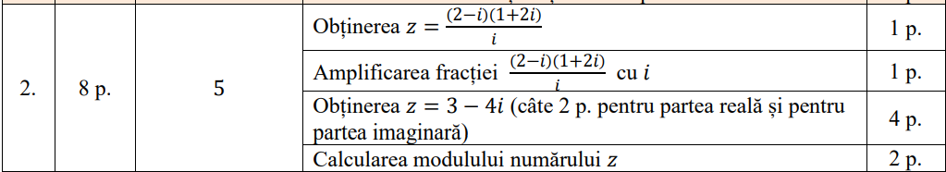
BAC 2022, test pentru exersare (1)
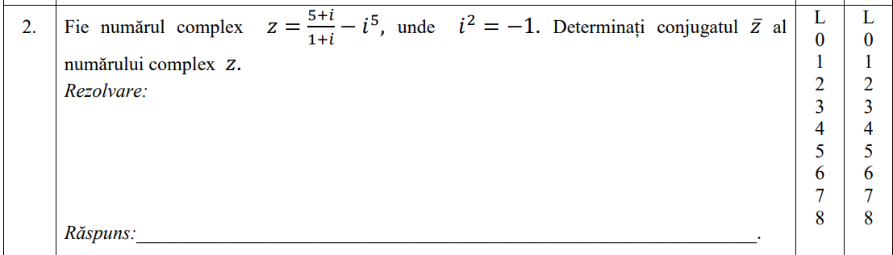
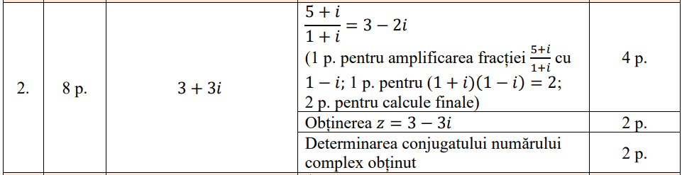
BAC 2022, test pentru exersare (2)
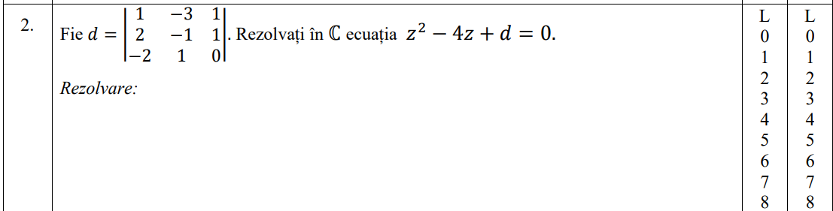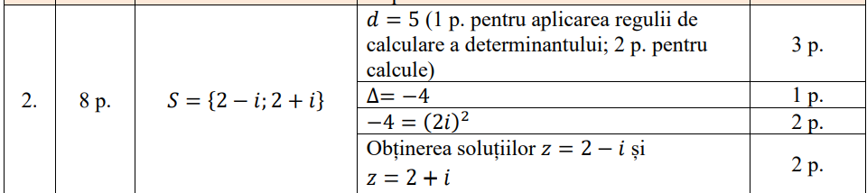
BAC 2022, pretestare
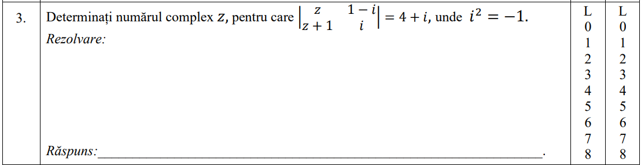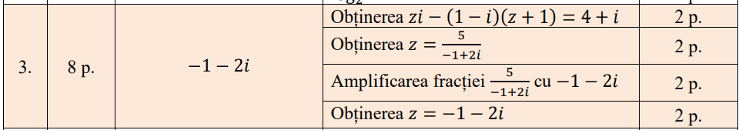
BAC 2022, sesiune de bază
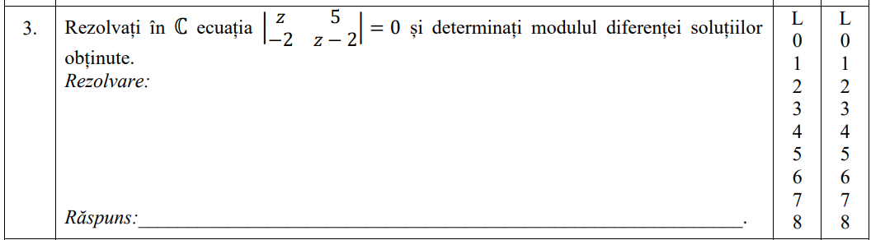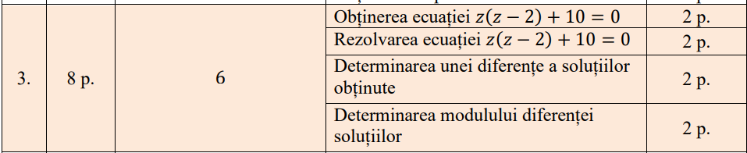
BAC 2022, sesiune suplimentară
